CUADERNO DEL FACILITADOR(A)

Esta es una herramienta para facilitar la adaptación del Taller a la realidad del grupo con el que Usted va a desarrollar el Modelo de Educación para la Participación Democrática. Está ideado para que pueda armar su propia versión de las sesiones manteniendo la estructura y objetivos del Modelo, retomando del diseño original las técnicas y recursos didácticos que le sean útiles o bien, adaptando y sustituyéndolas por otras que se adecuan al trabajo que va a realizar.

[Escribir el nombre del autor]

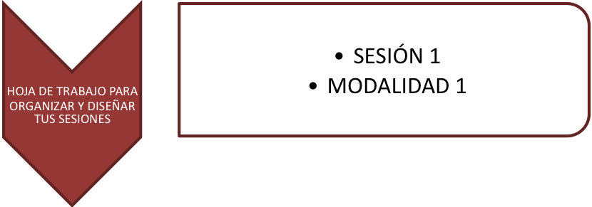
Modalidad: | Modalidad 1: [Población urbana, rural e indígena]
Sesión: | [1]
Objetivo: | [Copie el texto de la sesión correspondiente]

PRESENTACIÓN DE LAS Y LOS PARTICIPANTES Y DEL FACILITADOR/A
Propósito: | [Incluir el objetivo de la técnica que se va a utilizar]
Duración: | [Tiempo destinado a este momento]
Material: | [Materiales a utilizar incluyendo el recurso didáctico, si se requiere]
Desarrollo:
[Describa los pasos del desarrollo de la actividad o actividades]

NUESTRA VIDA EN LA COMUNIDAD (Barrio, pueblo, colonia, unidad habitacional, ejido, rancho)
Propósito: | [Incluir el objetivo de la técnica que se va a utilizar]
Duración: | [Tiempo destinado a este momento]
Material: | [Materiales a utilizar incluyendo el recurso didáctico, si se requiere]
Desarrollo:
[Describa los pasos del desarrollo de la actividad o actividades]

PRESENTACIÓN DE LOS OBJETIVOS DEL TALLER
Propósito: | [Incluir el objetivo de la técnica que se va a utilizar]
Duración: | [Tiempo destinado a este momento]
Material: | [Materiales a utilizar incluyendo el recurso didáctico, si se requiere]
Desarrollo:
[Describa los pasos del desarrollo de la actividad o actividades]

JUEGO DE DESPEDIDA

Propósito: | [Incluir el objetivo de la técnica que se va a utilizar]
Duración: | [Tiempo destinado a este momento]
Material: | [Materiales a utilizar incluyendo el recurso didáctico, si se requiere]
Desarrollo:
[Describa los pasos del desarrollo de la actividad o actividades]

RECURSOS DIDÁCTICOS [utilice esta ficha cuántas veces sea necesario]

Módulo:
Sesión:
Momento: | [Recuperar la experiencia/comparar la experiencia/analizar la experiencia y aplicar lo aprendido]

Nombre del recurso: [Nota periodística, caso, cuento, historieta, canción, audio, video, guión, cartel, etc.…]
Incluir el recurso (si es un recurso que añades no olvides citar la fuente o la referencia de donde lo tomaste)

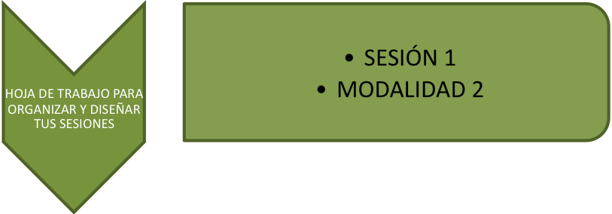
Modalidad: | Modalidad 2: [Estudiantes, docentes, servidores públicos, promotores, integrantes de OSC, en tanto ciudadanos/as sujetos de formación]
Sesión: | [1]
Objetivo: | [Copie el texto de la sesión correspondiente]

PRESENTACIÓN DE LAS Y LOS PARTICIPANTES Y DEL FACILITADOR/A
Propósito: | [Incluir el objetivo de la técnica que se va a utilizar]
Duración: | [Tiempo destinado a este momento]
Material: | [Materiales a utilizar incluyendo el recurso didáctico, si se requiere]
Desarrollo:
[Describa los pasos del desarrollo de la actividad o actividades]

NUESTRA VIDA EN SOCIEDAD
Propósito: | [Incluir el objetivo de la técnica que se va a utilizar]
Duración: | [Tiempo destinado a este momento]
Material: | [Materiales a utilizar incluyendo el recurso didáctico, si se requiere]
Desarrollo:
[Describa los pasos del desarrollo de la actividad o actividades]

NUESTRAS EXPERIENCIAS DE PARTICIPACIÓN
Propósito: | [Incluir el objetivo de la técnica que se va a utilizar]
Duración: | [Tiempo destinado a este momento]
Material: | [Materiales a utilizar incluyendo el recurso didáctico, si se requiere]
Desarrollo:
[Describa los pasos del desarrollo de la actividad o actividades]

NUESTRAS OPINIONES EN LA DEMOCRACIA
Propósito: | [Incluir el objetivo de la técnica que se va a utilizar]
Duración: | [Tiempo destinado a este momento]
Material: | [Materiales a utilizar incluyendo el recurso didáctico, si se requiere]
Desarrollo:
[Describa los pasos del desarrollo de la actividad o actividades]

RECURSOS DIDÁCTICOS [utilice esta ficha cuántas veces sea necesario]

Módulo:
Sesión:
Momento: | [Recuperar la experiencia/comparar la experiencia/analizar la experiencia y aplicar lo aprendido]

Nombre del recurso: [Nota periodística, caso, cuento, historieta, canción, audio, video, guión, cartel, etc.…]
Incluir el recurso (si es un recurso que añades no olvides citar la fuente o la referencia de donde lo tomaste)

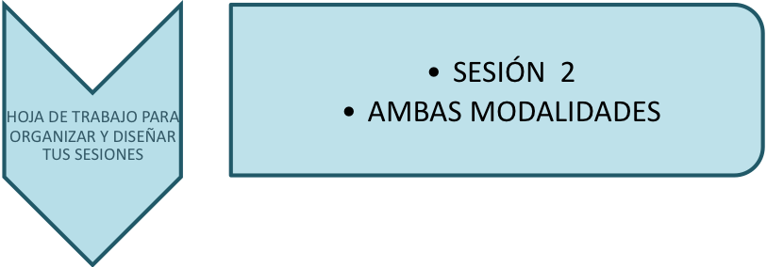
Modalidad: | Modalidad 1: [Población urbana, rural e indígena)  Modalidad 2: [Estudiantes, docentes, servidores públicos, promotores, integrantes de OSC, en tanto ciudadanos/as sujetos de formación]
Sesión: | [2]
Objetivo: | [Copie el texto de la sesión correspondiente]

INTEGRACIÓN DEL GRUPO: GALLINITA CIEGA
Propósito: | [Incluir el objetivo de la técnica que se va a utilizar]
Duración: | [Tiempo destinado a este momento]
Material: | [Materiales a utilizar incluyendo el recurso didáctico, si se requiere]
Desarrollo:
[Describa los pasos del desarrollo de la actividad o actividades]

JUEGO DE LOS MUÑECOS (Vea los recursos s de adaptación)
Propósito: | [Incluir el objetivo de la técnica que se va a utilizar]
Duración: | [Tiempo destinado a este momento]
Material: | [Materiales a utilizar incluyendo el recurso didáctico, si se requiere]
Desarrollo:
[Describa los pasos del desarrollo de la actividad o actividades]

LAS REGLAS DE PARTICIPACIÓN
Propósito: | [Incluir el objetivo de la técnica que se va a utilizar]
Duración: | [Tiempo destinado a este momento]
Material: | [Materiales a utilizar incluyendo el recurso didáctico, si se requiere]
Desarrollo:
[Describa los pasos del desarrollo de la actividad o actividades]

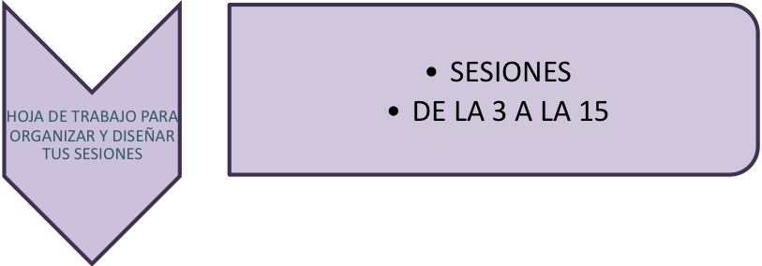
Módulo:
Sesión:
Objetivo: | [Copie el texto de la sesión correspondiente]

CONOCIMIENTOS | HABILIDADES | VALORES Y ACTITUDES
[Copie el texto de la sesión correspondiente] | [Copie el texto de la sesión correspondiente] | [Copie el texto de la sesión correspondiente]

Producto esperado: | [Describa el producto que obtendrá al finalizar la sesión]

RECUPERAR LA EXPERIENCIA
Propósito: | [Incluir el objetivo de la técnica que se va a utilizar]
Duración: | [Tiempo destinado a este momento]
Material: | [Materiales a utilizar incluyendo el recurso didáctico, si se requiere]
Desarrollo:
[Describa los pasos del desarrollo de la actividad o actividades]

COMPARAR LA EXPERIENCIA
Propósito: | [Incluir el objetivo de la técnica que se va a utilizar]
Duración: | [Tiempo destinado a este momento]
Material: | [Materiales a utilizar incluyendo el recurso didáctico, si se requiere]
Desarrollo:
[Describa los pasos del desarrollo de la actividad o actividades]

ANALIZAR LA EXPERIENCIA Y APLICAR LO APRENDIDO.

Propósito: | [Incluir el objetivo de la técnica que se va a utilizar]
Duración: | [Tiempo destinado a este momento]
Material: | [Materiales a utilizar incluyendo el recurso didáctico, si se requiere]
Desarrollo:
[Describa los pasos del desarrollo de la actividad o actividades]

RECURSOS DIDÁCTICOS [utilice esta ficha cuántas veces sea necesario]

Módulo:
Sesión:
Momento: | [Recuperar la experiencia/comparar la experiencia/analizar la experiencia y aplicar lo aprendido]

Nombre del recurso: [Nota periodística, caso, cuento, historieta, canción, audio, video, guión, cartel, etc.…]
Incluir el recurso (si es un recurso que añades no olvides citar la fuente o la referencia de donde lo tomaste)

